Componente curricular: GEOGRAFIA
7º ano – 2º bimestre

PROPOSTA DE ACOMPANHAMENTO DA APRENDIZAGEM

NOME: ___________________________________________________________________

TURMA: _________________________________________ DATA: ________________

Questão 1
Observe a fotografia e responda ao que se pede.

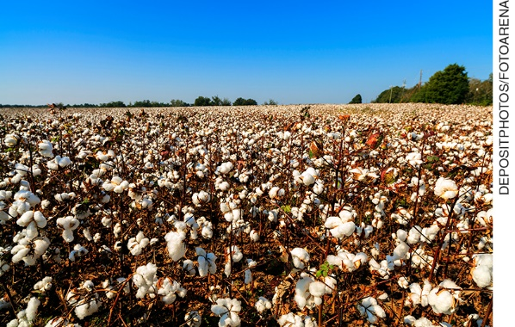
Campo de algodão.

a) Que acontecimentos fora do Brasil causaram a demanda que culminou na atividade retratada?
______________________________________________________________________________________________________________________________________________________________________________

b) Qual foi o período desse ciclo?
_______________________________________________________________________________________

c) Quais eram os principais estados produtores desse produto?
_______________________________________________________________________________________

d) Cite algumas consequências econômicas da Divisão Internacional do Trabalho no período mercantilista.
_____________________________________________________________________________________________________________________________________________________________________________________________________________________________________________________________________

Questão 2
Leia o mapa abaixo, referente à certificação de comunidades quilombolas.

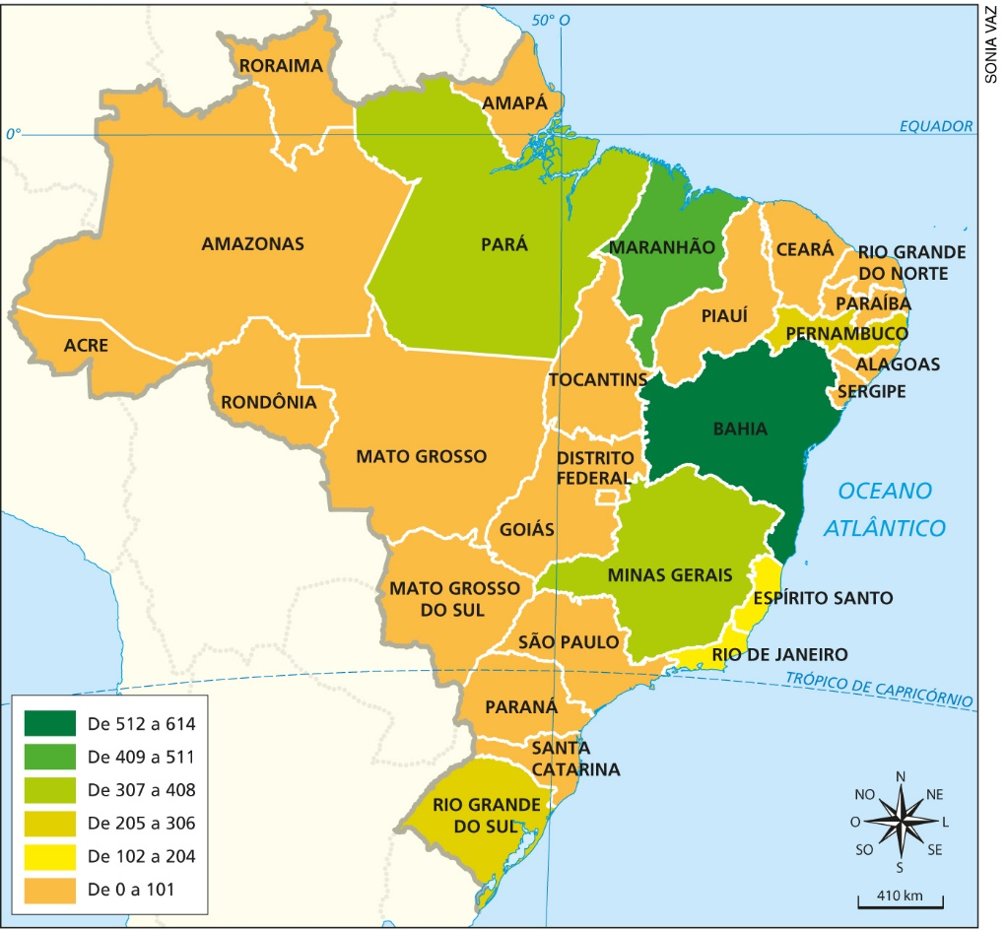

Elaborado com base em dados obtidos em: INCRA. Comunidades Quilombolas Certificadas. Disponível em: <http://www.incra.gov.br/sites/default/files/uploads/estrutura-fundiaria/quilombolas/comunidades-certificadas/comunidades_certificadas_08-06-15.pdf>. Acesso em: 24 de out. 2018.

Quais os estados com maior quantidade de comunidades quilombolas certificadas? Cite 5 de forma ordenada, do maior para o menor.
_____________________________________________________________________________________________________________________________________________________________________________________________________________________________________________________________________

Questão 3
Analise o gráfico e responda ao que se pede.

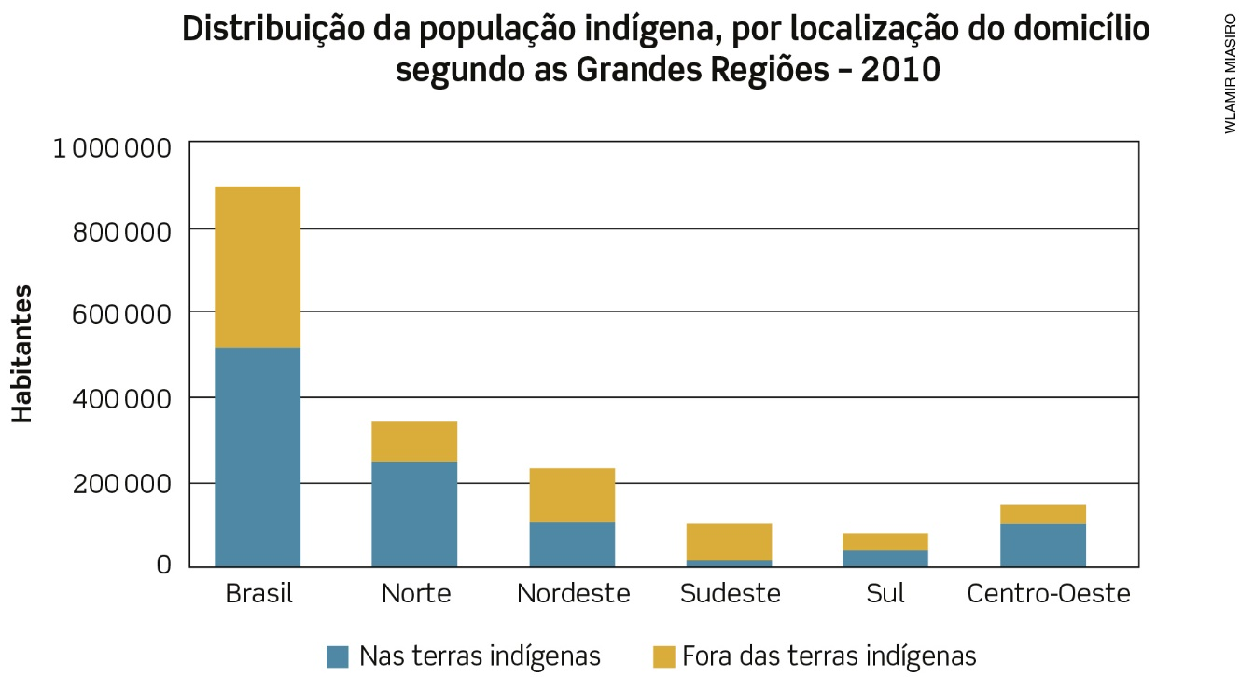

Fonte: IBGE. Disponível em: <https://biblioteca.ibge.gov.br/visualizacao/livros/liv64529_cap4.pdf>. Acesso em 24 set. 2018.

a) Qual o título do gráfico?
_______________________________________________________________________________________

b) O que a legenda do gráfico mostra?
_______________________________________________________________________________________

c) Descreva a situação, por região, do fenômeno geográfico mostrado no gráfico.
_____________________________________________________________________________________________________________________________________________________________________________________________________________________________________________________________________

Questão 4
Analise o mapa para responder à questão.

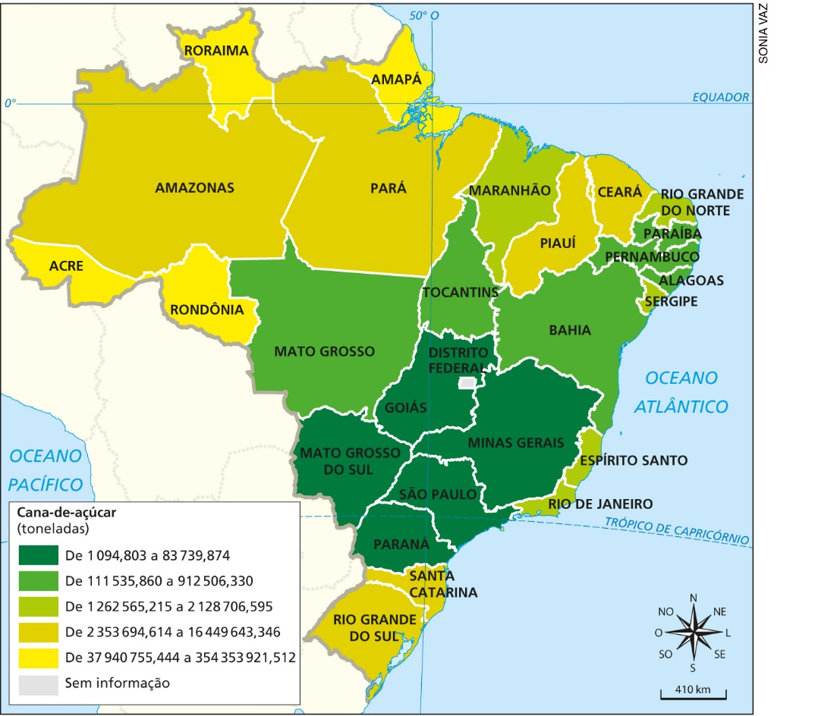

Fonte: IBGE. Censo Agro 2017. Disponível em: <https://censos.ibge.gov.br/agro/2017/templates/censo_agro/resultadosagro/agricultura.html?localidade=0&tema=76434>. Acesso em: 19 set. 2019.

De acordo com o mapa, referente aos resultados do Censo Agropecuário de 2017, os estados que mais produziram cana-de-açúcar foram:

a) Paraná, São Paulo, Mato Grosso, Goiás e Bahia.
b) Santa Catarina, São Paulo, Mato Grosso do Sul, Goiás e Minas Gerais.
c) Mato Grosso do Sul, São Paulo, Mato Grosso, Goiás e Minas Gerais.
d) Paraná, São Paulo, Mato Grosso do Sul, Goiás e Minas Gerais.
e) Paraná, Rio de Janeiro, Mato Grosso, Tocantins e Espírito Santo.

Questão 5
De acordo com o gráfico, caracterize as taxas de crescimento da população brasileira em comparação com as taxas da África e da Europa.

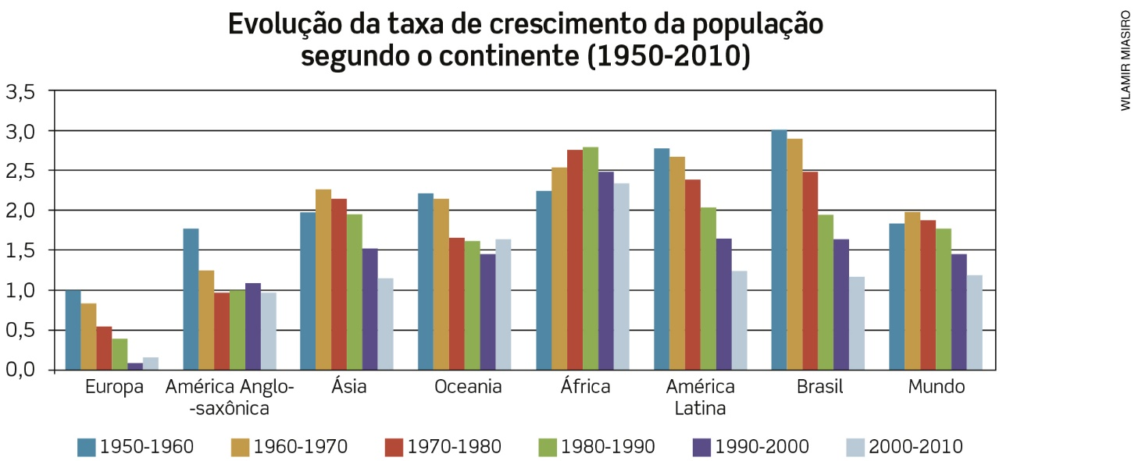

Fonte: IBGE. Disponível em:<https://biblioteca.ibge.gov.br/visualizacao/livros/liv64529_cap1.pdf>. Acesso em: 19 set. 2018.
_____________________________________________________________________________________________________________________________________________________________________________________________________________________________________________________________________
_____________________________________________________________________________________________________________________________________________________________________________________________________________________________________________________________________
_____________________________________________________________________________________________________________________________________________________________________________________________________________________________________________________________________

Questão 6
O gráfico refere-se aos primeiros resultados do Censo Agropecuário de 2017 e mostra a situação da escolaridade do “Pessoal ocupado em estabelecimentos agropecuários”, que, segundo o IBGE, totaliza 15.036.978 pessoas.

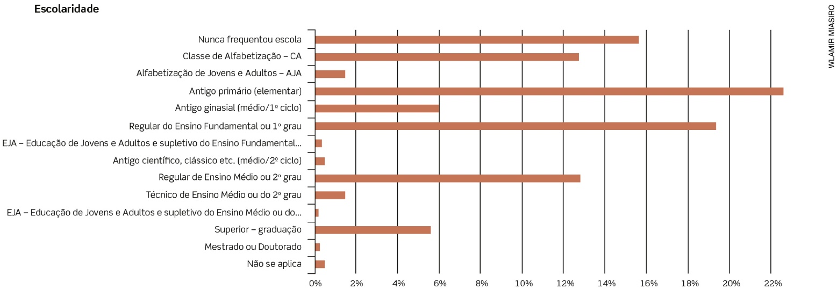

Fonte: IBGE. Censo Agro 2017. Disponível em: <https://censos.ibge.gov.br/agro/2017/templates/censo_agro/resultadosagro/produtores.html>. Acesso em: 6 ago. 2018.

De acordo com o gráfico, a escolaridade das pessoas ocupadas em estabelecimentos agropecuários tem como característica:

a) grande parte das pessoas com curso superior completo.
b) pequena parte das pessoas que nunca frequentou a escola.
c) de modo geral, um baixo nível de escolaridade.
d) a maior parte das pessoas caracterizadas como analfabetas.
e) grande parte das pessoas com mestrado e doutorado.

Questão 7
O gráfico abaixo mostra resultados do Censo Demográfico de 2010 sobre o trabalho com pessoas entre 10 e 17 anos.

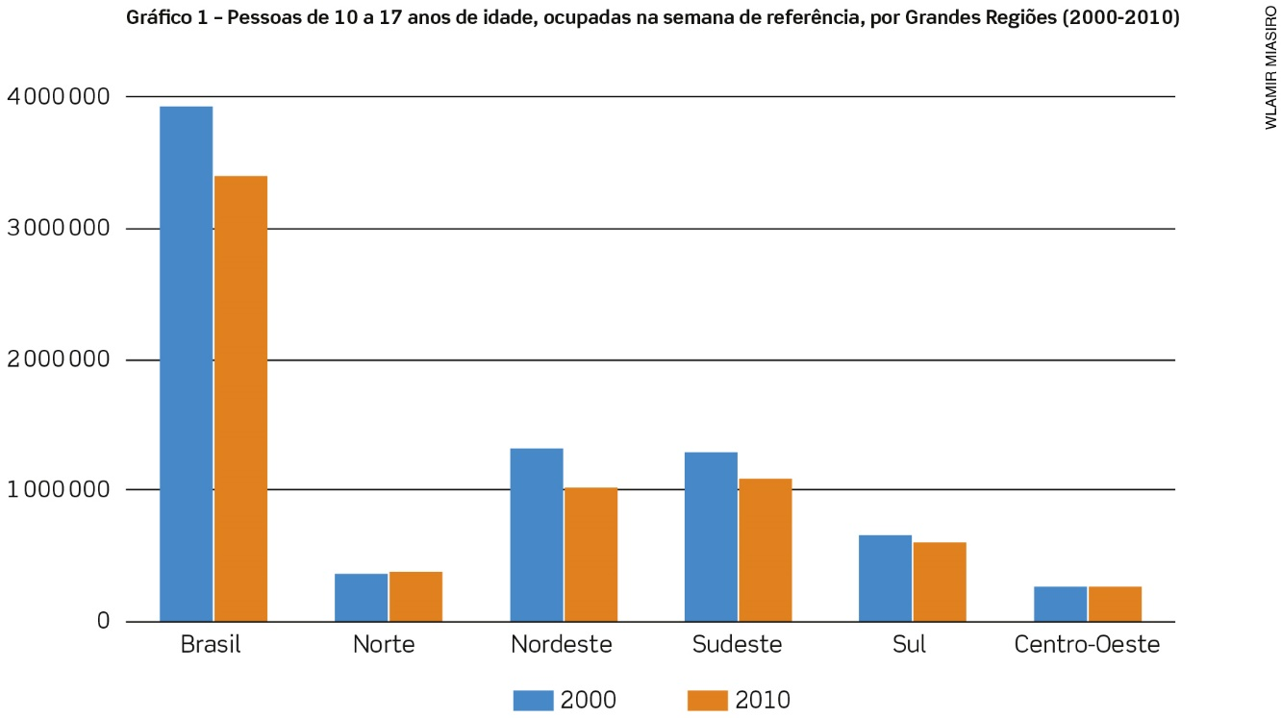

Fonte: IBGE. Censo 2010. Disponível em: <https://censo2010.ibge.gov.br/apps/trabalhoinfantil/outros/graficos.html>. Acesso em: 6 ago. 2018.

Descreva a situação por região e compare com a situação nacional apresentada no gráfico.
_____________________________________________________________________________________________________________________________________________________________________________________________________________________________________________________________________
_____________________________________________________________________________________________________________________________________________________________________________________________________________________________________________________________________
_____________________________________________________________________________________________________________________________________________________________________________________________________________________________________________________________________

Questão 8
Faça a leitura do texto a seguir.

“Cidadezinha de 26.040 habitantes em 1872, São Paulo não passava ainda do modesto centro administrativo de uma pequena província de 833.354 habitantes. Os grandes focos econômicos demográficos políticos e intelectuais do Brasil eram o Rio de Janeiro e as grandes cidades coloniais da Bahia e Recife. São Luiz do Maranhão, naquele tempo, igualava a capital paulista. A situação modificou-se logo. Desde 1890 a população do Estado aproximava-se de um milhão e meio, enquanto a capital atingia 64.934 habitantes. Dez anos depois, eis que S. Paulo acusa 239.820 habitantes e, em 1920, 579.033. Irá declinar esse impulso? Ao contrário, acelera-se, pois o recenseamento de 1940 revela uma população de 1.326.019 no município de São Paulo; o de 1950, 2.228.110, e uma estimativa de 1953 atribui à cidade quadricentenária, uma população de 2.609.600. Tornou-se ela a maior aglomeração urbana do Brasil [...]”.
MONBEIG, Pierre. Aspectos geográficos do crescimento da cidade de São Paulo. Boletim Paulista de Geografia/Seção São Paulo – Associação dos Geógrafos Brasileiros. N. 1 (1949). São Paulo: AGB, 1949. p. 116.

- Elabore uma tabela, a partir do trecho citado, com o registro da evolução demográfica da cidade e do estado de São Paulo.

- Explique, a partir do processo de ocupação territorial e desenvolvimento econômico, por que São Paulo, relativamente em pouco tempo, tornou-se a maior aglomeração urbana do Brasil.
_____________________________________________________________________________________________________________________________________________________________________________________________________________________________________________________________________
_____________________________________________________________________________________________________________________________________________________________________________________________________________________________________________________________________

Questão 9
Leia o gráfico “Domicílios em que havia utilização da Internet, por tipo de banda larga utilizada, segundo as Grandes Regiões (%)”. A banda larga fixa é utilizada em microcomputadores dentro de moradias e a banda larga móvel é utilizada no aparelho celular.

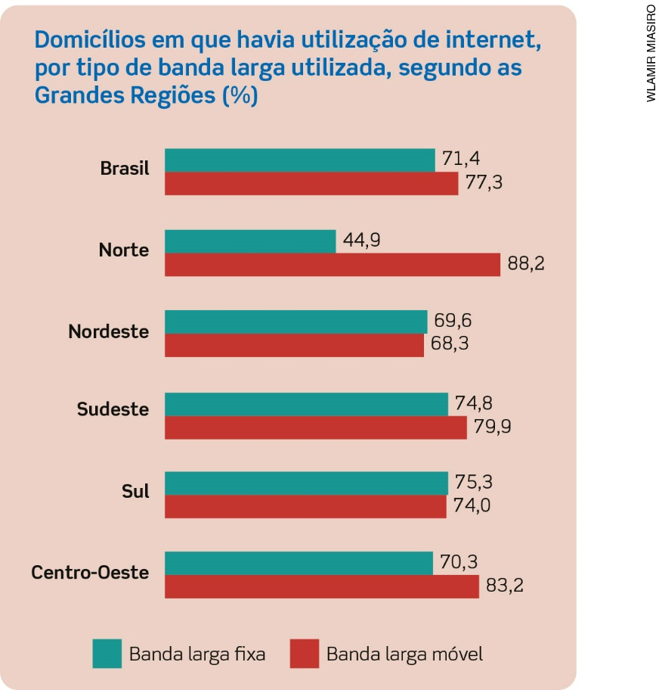

Fonte: IBGE. Diretoria de Pesquisa, Coordenação de Trabalho e Rendimento. Pesquisa Nacional por Amostra de Domicílios Contínua, 2016.

De acordo com o gráfico e com seus conhecimentos sobre aspectos socioeconômicos da população brasileira e de sua distribuição pelo território, é correto afirmar que:

a) Norte e Nordeste apresentam menor acesso à internet banda larga fixa, embora sejam as regiões mais urbanizadas e industrializadas do país.
b) No Brasil, a maioria dos domicílios está conectada pelo uso da banda larga fixa.
c) Os domicílios no Brasil têm mais conexão à internet feita através do aparelho celular do que pelo microcomputador.
d) Na maior parte das regiões brasileiras os domicílios não têm acesso à internet em casa.
e) Apesar de os dados do gráfico serem apresentados pelas Grandes Regiões, a taxa de acesso à internet nos municípios é homogênea.

Questão 10
A partir do mapa “Brasil: aglomerados subnormais (2010)”, explique a distribuição desse fenômeno com base na distribuição das Regiões Metropolitanas pelo território brasileiro.

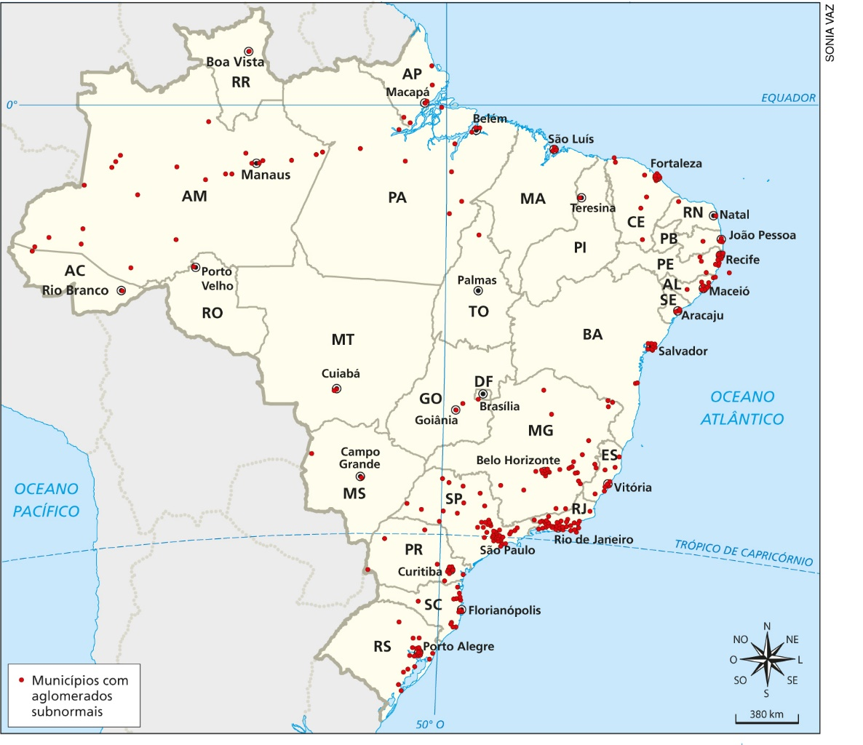

Fonte: IBGE. Disponível em: <https://biblioteca.ibge.gov.br/visualizacao/livros/liv64529_cap6.pdf>. Acesso em: 6 ago. 2018.
_____________________________________________________________________________________________________________________________________________________________________________________________________________________________________________________________________
_____________________________________________________________________________________________________________________________________________________________________________________________________________________________________________________________________
______________________________________________________________________________________________________________________________________________________________________________

